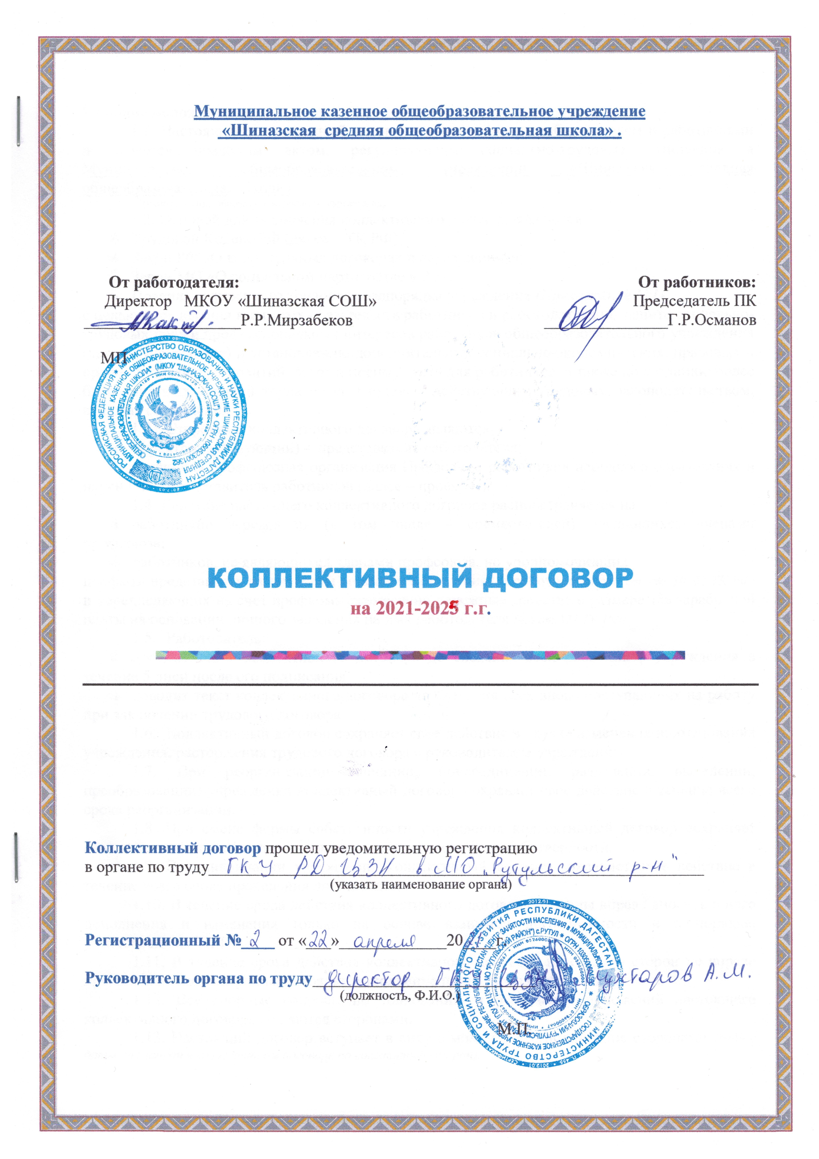

I. Общие положения
1.1. Настоящий коллективный договор заключен между работодателем и работниками и является правовым актом, регулирующим социально-трудовые отношения в Муниципальном общеобразовательном учреждении «Шиназская средняя общеобразовательная школа».
(наименование общеобразовательного учреждения)
1.2. Основой для заключения коллективного договора являются:
- Трудовой Кодекс РФ (далее – ТК РФ);
- Закон РФ «О коллективных договорах и соглашениях»;
- Закон МО «О социальном партнерстве в РД»;
- Правила внутреннего трудового распорядка учреждения (Приложение №1),
с целью определения взаимных обязательств работников и работодателя по защите социально-трудовых прав и профессиональных интересов работников общеобразовательного учреждения (далее - учреждение) и установлению дополнительных социально-экономических, правовых и профессиональных гарантий, льгот и преимуществ для работников, а также по созданию более благоприятных условий труда по сравнению с действующим трудовым законодательством, включая соглашения
  - Сторонами коллективного договора являются:
- директор (заведующий) - представитель работодателя;
- первичная профсоюзная организация Профсоюза работников народного образования и науки РФ – представитель работников (далее – профком).
1.4. Действие настоящего коллективного договора распространяется на:
- работников учреждения (в том числе – совместителей), являющихся членами профсоюза;
- работников, не являющихся членами профсоюза, но уполномочивших
профком представлять их интересы во взаимоотношениях с работодателем (ст. ст. 30, 31 ТК РФ) и перечисляющих на счет профкома ежемесячно денежные средства в размере 1% заработной платы на основании личного заявления на имя работодателя (ч.6 ст.377 ТК РФ)
  - Работодатель:
- доводит текст коллективного договора до сведения всех работников учреждения в течение 5 дней после его подписания
- доводит текст коллективного договора до сведения всех вновь поступающих на работу при заключении трудового договора
1.6. Коллективный договор сохраняет свое действие в случае изменения наименования учреждения, расторжения трудового договора с руководителем учреждения.
1.7. При реорганизации (слиянии, присоединении, разделении, выделении, преобразовании) учреждения коллективный договор сохраняет свое действие в течение всего срока реорганизации.
1.8. При смене формы собственности учреждения коллективный договор сохраняет свое действие в течение трех месяцев со дня перехода прав собственности.
1.9. При ликвидации учреждения коллективный договор сохраняет свое действие в течение всего срока проведения ликвидации.
1.10. В течение срока действия коллективного договора стороны вправе вносить в него дополнения и изменения только на основе взаимной договоренности и в порядке, установленном ТК РФ.
1.11. В течение срока действия коллективного договора ни одна из сторон не вправе прекратить в одностороннем порядке выполнение принятых на себя обязательств.
1.12. Все спорные вопросы по толкованию и реализации положений настоящего коллективного договора решаются сторонами.
1.13. Настоящий договор вступает в силу с момента его подписания сторонами (либо с даты, указанной в коллективном договоре по соглашению сторон).

II. Заключение, изменение и прекращение трудового договора.
2.1. Трудовой договор с работниками образовательных учреждений заключается на неопределенный срок.
2.2. При заключении трудового договора
- - с лицами, обучающимися по дневным формам обучения;
- - с лицами, работающими в данной организации по совместительству;
- - с пенсионерами по возрасту;
- - с заместителями руководителей и главными бухгалтерами,
учитывается мнение профкома учреждения в отношении его вида (срочный) в порядке, предусмотренном ст.372 ТК РФ.
2.3. Трудовые договоры, предлагаемые для заключения работникам, поступающим на работу, предварительно направляются в профком.
2.4. Профком имеет право обратиться в органы Федеральной инспекции труда по вопросу установления достаточности оснований для заключения трудового договора на определенный срок (ч.5, ст. 58 ТК РФ).
2.5. При приеме на работу педагогических работников, имеющих действующую квалификационную категорию, испытание не устанавливается.
2.6. Руководитель ставит в известность профком о своем решении расторгнуть трудовой договор с работником до истечения срока испытания не менее чем за 3 календарных дня до предполагаемого увольнения.
2.7. Руководитель, применяя право временного перевода на другую работу в случае производственной необходимости, обязан заручиться письменным согласием работника, если режим временной работы предусматривает увеличение рабочего времени работника по сравнению с режимом, установленном по условиям трудового договора.
2.8. Расторжение трудового договора по пункту 11 статьи 77 ТК РФ, в связи с отсутствием соответствующего документа об образовании (ст. 84 ТК РФ), не применяется в отношении работников, заключивших трудовой договор до 01.02.2002 года.
2.9. При равной производительности труда и квалификации (наличием квалификационной категории по отношению к лицам без категории и более высокого уровня категории к более низкому) преимущественное право на оставление на работе при сокращении численности или штата работников наряду с основаниями, установленными частью 2 статьи 179 ТК РФ имеют:
- работники, имеющие более длительный стаж работы в данном учреждении;
- работники, имеющие почетные звания, удостоенные ведомственными знаками отличия и Почетными грамотами;
- работники, применяющие инновационные методы работы;
- работники, совмещающие работу с обучением, если обучение (профессиональная подготовка, переподготовка, повышение квалификации) обусловлено заключением дополнительного договора между работником и работодателем, является условием трудового договора, или с данным работником заключен ученический договор;
- работники, которым до наступления права на получение пенсии (в том числе досрочной трудовой) осталось менее трех лет
2.10. Выплата двухнедельного выходного пособия кроме случаев, предусмотренных законодательством (ст. 178 ТК РФ), производится также при увольнении по основаниям:
- отказ работника от продолжения работы в связи с изменением существенных условий трудового договора (п. 7, ст. 77 ТК РФ);
- отказ работника от перевода на другую работу вследствие состояния здоровья в соответствии с медицинским заключением (п. 8, ст. 77 ТК РФ);
- неизбрание на должность (п. 3, ст. 83 ТК РФ).
2.11. Уведомление профкома в соответствии с ч.1 ст.82 ТК РФ должно содержать проекты приказов о сокращении численности или штатов, список сокращаемых должностей и работников, перечень вакансий, предполагаемые варианты трудоустройства.

В случае массового высвобождения работников уведомление должно содержать социально-экономическое обоснование.
2.12. Работникам, высвобожденным из учреждения в связи с сокращением численности или штата, гарантируется после увольнения сохранение очереди на получение жилья.

III. Оплата и нормирование труда
3.1. Заработная плата выплачивается работникам за текущий месяц не реже чем каждые полмесяца в денежной форме.
3.2. Заработная плата исчисляется в соответствии с действующим законодательством
3.3. Работник, не получивший своевременно заработную плату в сроки, установленные настоящим коллективным договором, или получивший ее не в полном размере вправе приостановить работу на весь период до выплаты задержанной суммы без учета требований ст. 142 ТК РФ.
При этом он не может быть подвергнут дисциплинарному взысканию (ст. 4 ТК РФ).
Оплата труда при этом не производится.
3.4. Работник, не получивший своевременно заработную плату в сроки, установленные настоящим коллективным договором, или получивший ее не в полном размере вправе приостановить работу на весь период до выплаты задержанной суммы, известив об этом работодателя в письменной форме (ч.2, ст.142 ТК РФ).
Оплата труда при этом производится как при простое по вине работодателя (ч.1 ст.157 ТК РФ).
3.5. Изменение оплаты труда производится:
- при увеличении стажа педагогической работы, стажа работы по специальности - со дня достижения соответствующего стажа, если документы находятся в учреждении, или со дня представления документа о стаже, дающем право на повышение размера ставки (оклада) заработной платы;
- при получении образования или восстановлении документов об образовании - со дня представления соответствующего документа;
- при присвоении квалификационной категории - со дня вынесения решения аттестационной комиссией;
- при присвоении почетного звания - со дня присвоения;
- при присуждении ученой степени кандидата наук - со дня вынесения Высшей аттестационной комиссией (ВАК) решения о выдаче диплома;
- при присуждении ученой степени доктора наук - со дня присуждения. Высшей аттестационной комиссией (ВАК) ученой степени доктора наук;
- при окончании действия квалификационной категории – со дня окончания пятого учебного года, не считая того, в котором данное решение принято.
3.6. При наступлении у работника права на изменение разряда оплаты труда и (или) ставки заработной платы (должностного оклада) в период пребывания его в ежегодном или другом отпуске, а также в период его временной нетрудоспособности выплата заработной платы исходя из размера ставки (оклада) более высокого разряда оплаты труда производится со дня окончания отпуска или временной нетрудоспособности.
3.7. Штатное расписание учреждения формируется, с учетом установленной предельной наполняемости классов (групп) в соответствии с Типовым положением. Превышение количества обучающихся (воспитанников в классе, группе) компенсируется учителю (воспитателю) установлением доплаты.
3.8. Оплата труда лауреатов конкурса «Учитель года» («Воспитатель года» и пр.), проводимого на уровне Российской Федерации, субъекта Федерации, производится в соответствии с высшей квалификационной категорией на основании решения. Главной аттестационной комиссии.
3.9. Оплата труда победителей городских и районных конкурсов «Учитель года» («Воспитатель года» и пр.) производится в соответствии с первой квалификационной категорией на основании решения муниципальной аттестационной комиссии.

3.10. Педагогические работники тарифицируются не ниже 9 разряда ЕТС по оплате труда.

IV. Рабочее время и время отдыха
4.1. Для педагогических работников в каникулярное время, не совпадающее с очередным отпуском, по соглашению сторон трудового договора может быть установлен суммированный учет рабочего времени с учетным периодом в одну неделю.
4.2. Работникам предоставляется дополнительный отпуск с сохранением заработной платы в следующих случаях (ч.2 ст.116 ТК РФ):
- при рождении ребенка в семье (мужу) - 2 дня;
- в связи с переездом на новое место жительства – 2 дня;
- для проводов детей в армию - 1 день;
- бракосочетание работника - 3 дня, бракосочетание детей работника - 2 дня;
- в связи со смертью близких родственников – 3 дня;

V. Социальные гарантии, льготы и компенсации
5.1. Работникам, получающим второе образование соответствующего уровня в рамках прохождения профессиональной подготовки, переподготовки, повышения квалификации, обучения вторым профессиям, предоставляются гарантии и компенсации, аналогичные предусмотренным законодательством РФ для работников, получающих образование соответствующего уровня впервые, при соблюдении следующих условий:
- работник заключает с работодателем ученический договор;
- ученический договор утверждается совместным решением Управления и ГК (РК, Совета) Профсоюза (ст. 197, гл. 32 ТК РФ).
5.2. При проведении аттестации педагогических и руководящих работников государственных и муниципальных образовательных учреждений, на территории Ростовской области соблюдаются следующие условия:
5.2.1. Оплата труда педагогических и руководящих работников образовательных учреждений, установленная по разряду ЕТС в соответствии с присвоенной квалификационной категорией, действует с момента принятия решения аттестационной комиссией до окончания пятого учебного года, не считая того, в котором данное решение принято.
5.2.2. В случае выхода на работу по истечении срока действия квалификационной категории, соответствующая ей оплата труда по разряду ЕТС, может сохраняться не более чем на один учебный год после:
- окончания длительного периода временной нетрудоспособности;
- отпуска по беременности и родам или отпуска по уходу за ребенком до 3-х лет;
- окончания командировки на работу по специальности за рубежом:
- окончания длительного отпуска до 1 года в соответствии с пунктом 5, статьи 55 Закона РФ «Об образовании»;
- возобновления педагогической деятельности, прерванной в связи с уходом на пенсию по любым основаниям, ликвидацией образовательного учреждения, сокращения численности или штата;
5.2.3. Аттестация педагогических работников, имеющих следующие отраслевые награды:
- «Отличник народного образования СССР»;
- «Отличник народного просвещения»;
- «Отличник профтехобразования»;
- «За отличные успехи в работе» в области среднего специального образования;
- «За отличные успехи в работе» в области высшего специального образования,
полученные до 13.01.99 года и:
- медаль Ушинского;
- «Почетный работник общего образования РФ»;
- «Почетный работник начального профессионального образования РФ»;
- «Почетный работник среднего профессионального образования РФ»;
- «Почетный работник высшего профессионального образования РФ»;

- «Заслуженный учитель РД»,
полученные после 13.01.99 года производится, без проведения экспертизы их профессиональной подготовленности.
5.5. При производственной необходимости обеспечить обучение (переподготовку) и повышение квалификации или профессиональной подготовки работников в возрасте от 25 до 65 лет в рамках исполнения Указа Президента РФ от 07.05.2012 года № 599 «О мерах по реализации государственной политики, в области образования и науки» п.1 подпункт «в» абзац 4.
VI. Охрана труда и здоровья
6.1. Для реализации права работников на здоровые и безопасные условия труда, внедрение современных средств безопасности труда, предупреждающих производственный травматизм и возникновение профессиональных заболеваний заключено Соглашение по охране труда (Приложение № 6).
6.2. Руководитель обеспечивает проведение со всеми поступающими на работу, а также переведенными на другую работу работниками обучения и инструктаж по охране труда, сохранности жизни и здоровья детей, безопасным методам и приемам выполнения работ, оказанию первой помощи пострадавшим.
6.3. Руководитель организует проверку знаний работников учреждения по охране труда на начало учебного года.
6.4. Руководитель обеспечивает наличие нормативных и справочных материалов по охране труда, правил, инструкций, журналов инструктажа и других обязательных материалов.
6.5. Руководитель оказывает содействие техническим инспекторам труда Профсоюза работников народного образования и науки РФ, членам комиссий по охране труда, уполномоченным (доверенным лицам) по охране труда в проведении контроля за состоянием охраны труда в учреждении.
6.6. Руководитель обеспечивает прохождение бесплатных обязательных предварительных и периодических медицинских осмотров (обследований) работников, а также внеочередных медицинских осмотров (обследований) работников по их просьбам в соответствии с медицинским заключением с сохранением за ними места работы (должности) и среднего заработка.
6.7. Руководитель гарантирует наличие оборудованной комнаты для отдыха работников.
6.8. Руководитель один раз в полгода информирует работников о расходовании средств социального страхования на оплату пособий, больничных листов, лечение и отдых.

VII. Гарантии профсоюзной деятельности
7.1. Руководитель обеспечивает ежемесячное перечисление на счет профсоюзной организации членских профсоюзных взносов из заработной платы работников, являющихся членами профсоюза, одновременно с выдачей заработной платы.
7.2. Взаимодействие руководителя с профкомом осуществляется посредством:
- учета мнения профкома, (порядок установлен статьей 372 ТК РФ);
- учета мотивированного мнения профкома, (порядок установлен статьей 373 ТК РФ);
- согласования, представляющего собой принятие решения руководителем учреждения только после проведения взаимных консультаций, в результате которых решением профкома выражено и доведено до сведения всех работников учреждения его официальное мнение. В случае если мнение профкома не совпадает с предполагаемым решением руководителя, вопрос выносится на общее собрание, решение которого, принятое большинством голосов является окончательным и обязательным для сторон;
- согласия, отсутствие которого при принятии решения руководителем квалифицирует действия последнего как грубое нарушение трудовых обязанностей.
7.3. С учетом мнения профкома производится:
- составление трудовых договоров с работниками, поступающими на работу;
- принятие Правил внутреннего трудового распорядка;

- составление графиков сменности (ст. 103 ТК РФ);
- привлечение к работе в выходные и нерабочие праздничные дни (за изъятием оснований, предусмотренных ст. 113 ТК РФ);
- установление очередности предоставления отпусков (ст. 123 ТК РФ);
- принятие решения о временном введении режима неполного рабочего времени при угрозе массовых увольнений и его отмены (ст. 180 ТК РФ);
- утверждение должностных обязанностей работников;
- определение сроков проведения аттестации рабочих мест;
- изменение существенных условий труда.
7.5. С учетом мотивированного мнения профкома производится:
- расторжение трудового договора с работниками, являющимися членами профсоюза, по следующим основаниям:
- сокращение численности или штата работников организации;
- несоответствие работника занимаемой должности или выполняемой работе вследствие недостаточной квалификации, подтвержденной результатами аттестации;
- неоднократное неисполнение работником без уважительных причин трудовых обязанностей, если он имеет дисциплинарное взыскание;
- однократное грубое нарушение работником трудовых обязанностей в виде:
  - прогула (отсутствия на рабочем месте без уважительных причин более четырех часов подряд в течение рабочего дня);
  - нарушения работником требований по охране труда, если это нарушение повлекло за собой тяжкие последствия (несчастный случай на производстве, авария, катастрофа) либо заведомо создавало реальную угрозу наступления таких последствий;
- совершение виновных действий работником, непосредственно обслуживающим денежные или товарные ценности, если эти действия дают основание для утраты доверия к нему со стороны работодателя;
- совершение работником, выполняющим воспитательные функции, аморального проступка, несовместимого с продолжением данной работы;
- повторное в течение одного года грубое нарушение педагогическим работником устава образовательного учреждения;
- применение, в том числе однократное, педагогическим работником методов воспитания, связанных с физическим и (или) психическим насилием над личностью обучающегося, воспитанника;
7.6. По согласованию с профкомом производится:
- установление перечня должностей работников с ненормированным рабочим днем (ст.101 ТК РФ);
- утверждение Правил внутреннего трудового распорядка (ст. 190 ТК РФ);
- установление размеров повышенной заработной платы за вредные и или) опасные и иные особые условия труда (ст. 147 ТК РФ);
- размеры повышения заработной платы в ночное время (ст. 154 ТК РФ);
- распределение учебной нагрузки утверждение расписания занятий;
- установление, изменение размеров и снятие всех видов надбавок и доплат, производимых из общего фонда оплаты труда (тарифного и над тарифного);
- распределение премиальных выплат и использование фонда экономии заработной платы;
- сохранение оплаты труда работника по разряду ЕТС после истечения срока действия квалификационной категории в случаях объективной невозможности своевременно реализовать свое право на аттестацию.
7.7. С согласия профкома производится:
- применение дисциплинарного взыскания в виде замечания и выговора в отношении работников, являющихся членами профкома;
- временный перевод на другую работу в случае производственной необходимости работников, являющихся членами профкома.
7.8. С согласия вышестоящего выборного профсоюзного органа производится:

- увольнение членов профкома в период осуществления своих полномочий и в течение 2-х лет после его окончания по основаниям:
- сокращение численности или штата работников организации (п.2 ст.81 ТК РФ);
- несоответствие работника занимаемой должности или выполняемой работе вследствие недостаточной квалификации, подтвержденной результатами аттестации;
- неоднократное неисполнение работником без уважительных причин трудовых обязанностей, если он имеет дисциплинарное взыскание;
7.9. Члены профсоюзных комитетов освобождаются от работы для участия в профсоюзной учебе, в качестве делегатов на съезды, конференции, созываемые профсоюзом, в работе пленумов, президиумов с сохранением среднего заработка (ч.3 ст. 374 ТК РФ).
7.10. На время осуществления полномочий работником, в связи с избранием его в профсоюзный орган с освобождением от основной работы, на его место принимается работник по договору, заключенному на определенный срок (ст. 59 ТК РФ: для замены временно отсутствующего работника, за которым в соответствии с законом сохраняется место работы).
7.11. Члены профкома включаются в состав комиссий учреждения по тарификации, аттестации педагогических работников, аттестации рабочих мест, охране труда, социальному страхованию.
1. Внести изменения в пунктах 5.4., 5.5. Коллективного договора, изложив его в следующей редакции:
«5.4.3аработная плата выплачивается членам трудового коллектива 15-го и 29 числа каждого месяца»
«5.5. Первая составная часть заработной платы выплачивается 29-го числа каждого месяца и не может быть менее 40% начисленной заработной платы за месяц».

